**Задание 1**. Составление и обработка библиографических баз данных по списку литературы.

Создаваемая в MS Access база данных представляет собой таблицу в которой в структурированном виде размещаются библиографические данные литературных источников. Названия полей таблицы содержат сведения о фамилиях и инициалах авторов, название работы, место и год издания и т.д. Все сведения об одной работе должны быть представлены в одной строке.

После создания, извлеките из библиографической БД работы, отвечающие следующим условиям:

1. Посвященные стратиграфии нижнего мела.
2. Книги и статьи, изданные в 1976 году.
3. Все работы М.В. Муратова, посвященные геологии Крыма, за 1960 г.

Перед началом работы вы должны знать основы работы в MS access из курса информатики.

**Исходные материалы:** список литературных источников (приведен в конце документа).

**Порядок исполнения**:

1. Разработайте структуру вашей базы данных и сохраните её с названием «Список_литературных_источников_ФИО_учебная_группа».
2. Введите названия полей и определите тип данных каждого поля.
3. Заполните созданную таблицу.
4. В режиме «Запрос» последовательно составьте требуемые *запросы на выборку* с помощью *конструктора запросов*. Сохраните результаты.

**Методические рекомендации**:

При составлении баз данных важно правильно спроектировать будущую БД: разработать её структуру, определить оптимальное количество таблиц и «полей» в них, сформулировать названия полей, задать типы данных. В приведенном ниже примере база данных будет состоять из одной таблицы, содержащей следующие поля и типы данных:

|  |  |
| --- | --- |
| Код | Счетчик |
| Первый автор | Короткий текст |
| Соавторы | Короткий текст |
| Название публикации | Короткий текст |
| Сборник | Короткий текст |
| Журнал | Короткий текст |
| Место издания | Короткий текст |
| Том | Короткий текст |
| Номер журнала | Короткий текст |
| Год издания | Короткий текст |
| Страницы | Короткий текст |
| Аннотация | Длинный текст |
| Библиографическая ссылка |  |

Для начала, **запустите MS Access**.

Выберите Меню Создать --> Пустая база данных.

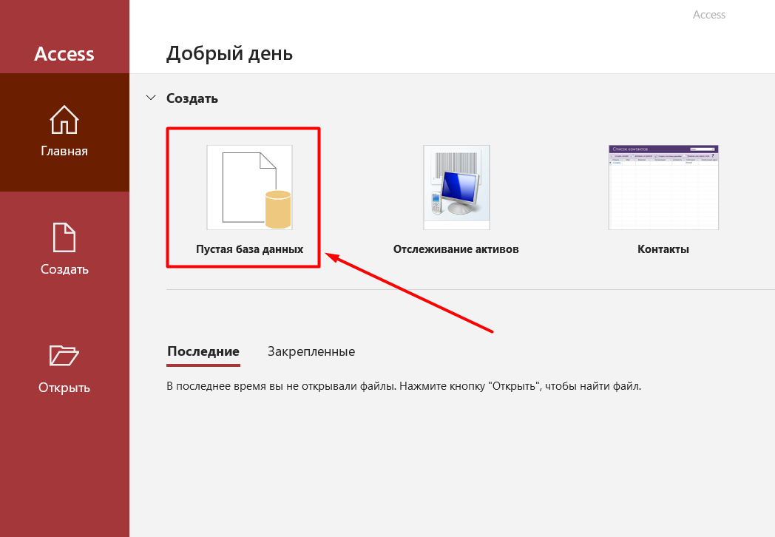

Рисунок 1. Диалоговое окно «Создания пустой БД»

Выберите или создайте домашний каталог вашего проекта и укажите название базы данных «Список_литературных_источников_ФИО_учебная_группа».

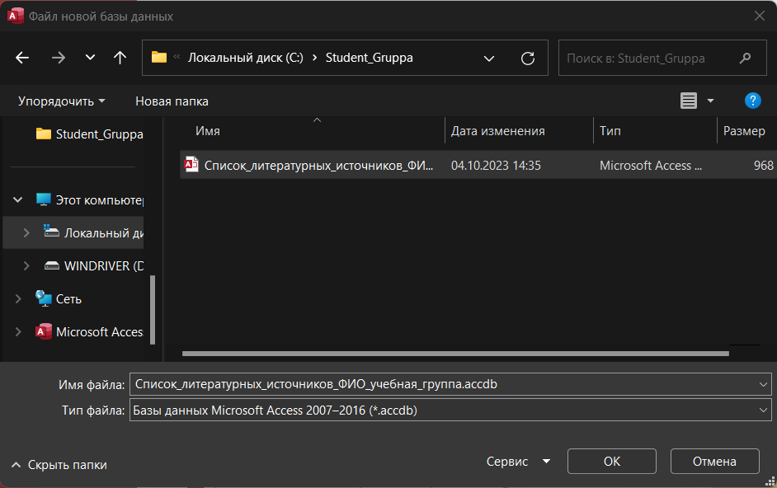

Рисунок 2. Диалоговое окно сохранения БД.

Далее переключитесь в режим «Конструктор» в левой верхней части экрана. И Введите имя будущей таблицы «Список литературных источников». (рисунок 3)

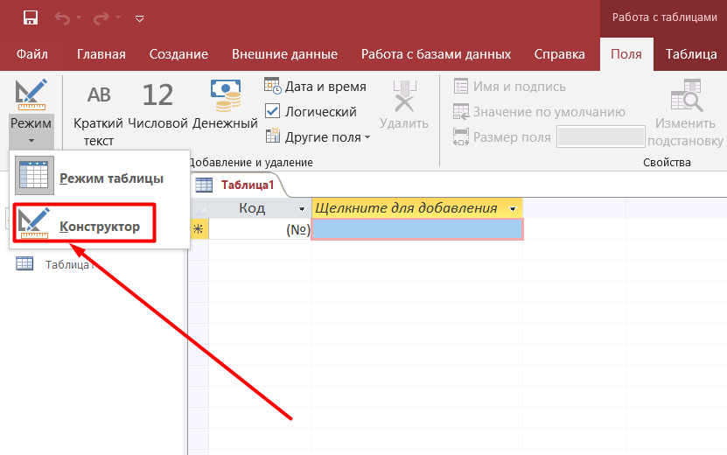

Рисунок 3. Иконка перехода в режим «Конструктор»

Введите названия полей и определите тип данных каждого поля таблицы, выбрав из предложенного списка.

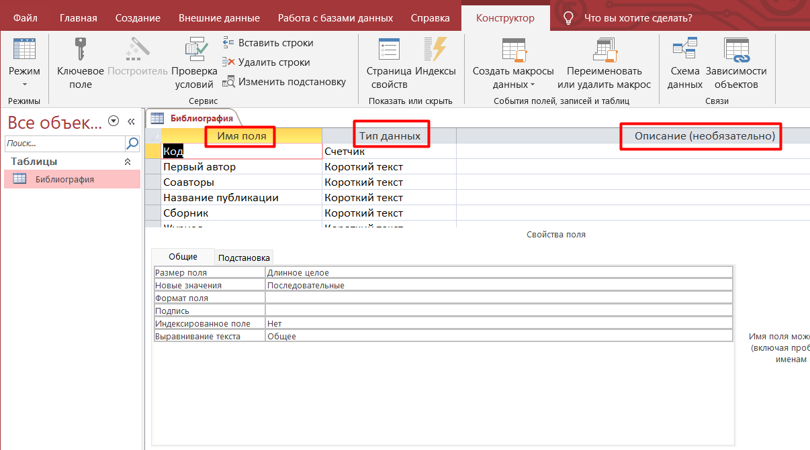

Рисунок 4. Вид окна MS Access при переходе в режим конструктор

**Замечание**. Находящееся перед вами поле проектирования представляет собой таблицу, столбцы которой названы: «Имя поля», «Тип данных», «Описание». Первые два столбца заполняются обязательно, последний по требованию.

После того как все поля таблицы заданы, из режима Конструктор переключитесь в режим Таблица. Сохраните изменения.

Заполните таблицу данными (смотри приложение в конце документа). Перемещаться между полями и записями можно с помощью клавиши Tab и клавиш со стрелками. Сохраните изменения.

Часть 2. Создание запроса.

Для создания запросов, воспользуйтесь инструментом «Конструктор запросов» (рис4)

Меню «Создать» –« Конструктор запросов»

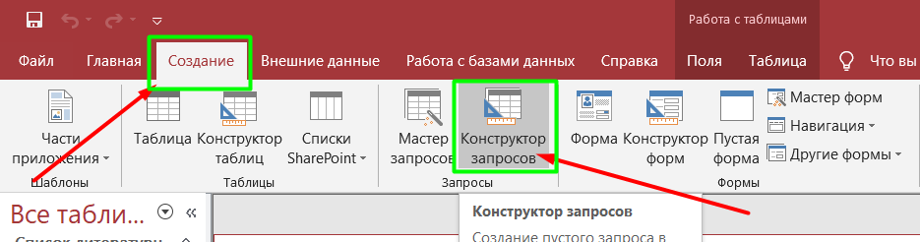

Рисунок 4. Местонахождение иконки «Конструктора запросов»

Замечание. В окне « Добавление таблицы» (рисунок 5) выводится список таблиц, к любой из которых может быть составлен запрос. Вы работаете с таблицей «Список литературных источников».

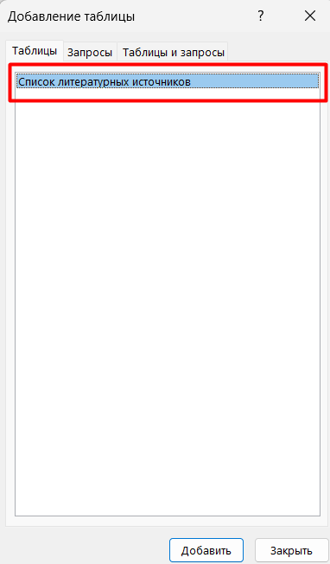

Рисунок 5. Окно «Добавление таблицы».

Нижняя панель предназначена для составления запросов. Она имеет вид таблицы со строками: «Поле», «Имя таблицы», «вывод на экран», «сортировка», «Условие отбора», «или». Заголовками столбцов станут названия полей таблицы «Список литературных источников». Эти названия можно ввести с клавиатуры, но легче «перенести» (Drag&Drop) их из верхнего поля окна конструктора запросов с помощью курсора мыши (рис. 6).

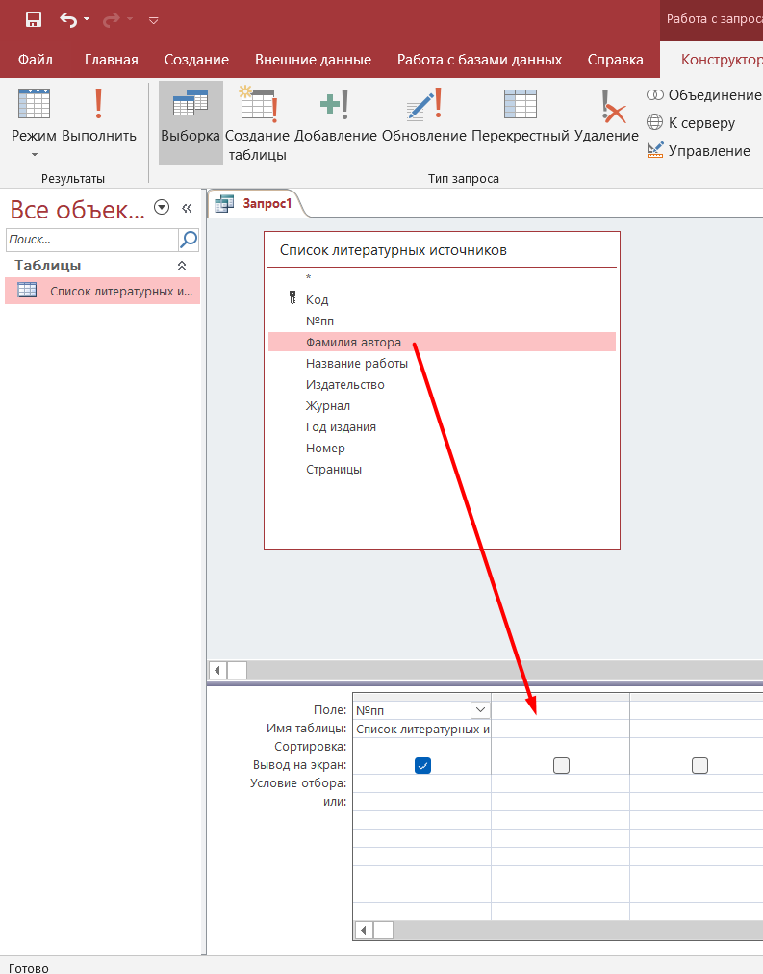

Рисунок 6. Диалоговое окно «конструктор запроса.

Щёлкнув в строке «сортировка» одного из полей, выберите из предложенных вариантов желаемый способ расположения данных в ответе на ваш запрос. Пометьте «галочкой» флажок «вывод на экран».

В поле «Условие отбора» в столбце «Название книги» введите запрос в зависимости от цели (см. в условия задания), например: **\*нижн*мел\***. Звездочками заменены неизвестные вам части названий искомых книг (буквы, цифры, слова).

Вставка рисунка 5.«Окно запроса в режиме конструктора с заданными условиями отбора.

Чтобы охватить запросом не только книги (монографии), но и отдельные статьи по теме запроса, введите дополнительное условие отбора (*нижн*мел*) в столбце «Название статьи (очерка, раздела)», но (внимание!) в строке «или».

Составление запроса окончено. Для его выполнения выберите команду Выполнить в меню запрос, или нажмите на «!» на панели инструментов.

Если ваши действия были выполнены правильно, то в ответе на запрос Access выведет полное библиографическое описание нужных источников .

Вернуться в режим конструктора запросов можно, нажав кнопку с изображением чертежного угольника в левой части панели инструментов. (рис 6)

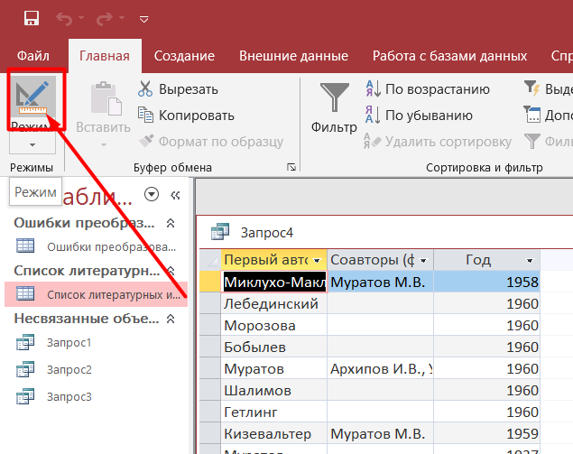

Рисунок 6. Кнопка переключения между режимами «Таблицы» и «Конструктора».

Сохраните запрос и введите для него **название**. По аналогии выполните следующие запросы.

Примечание. Название книги (журнальной статьи) не всегда содержит ключевые слова, отражающие тематику. Следовательно, определенная часть источников, содержащихся в БД, не будет извлечена нашими запросами. Чтобы избежать этого, в БД должно быть предусморенно специальное поле с ключевыми словами или кодами, соответствующими основному содержанию литературных источников.

Список литературных источников.

1. Ставский А.П., Казанцев А.В. Некоторые особенности текстуры "конус в конусе" в породах таврической серии Крыма. Известия вузов. Геология и разведка. 1973, № 6. С. 199-201.
2. Миклухо-Маклай А.Д., Муратов М.В. О каменноугольных и пермских породах Горного Крыма. Известия ВУЗов, Геология и разведка. 1958., № 8. С. 30-35.
3. Муратов М.В., Архипов И.В., Успенская Е.А. Стратиграфия, фации и формации юрских отложений Крыма. Бюлл. МОИП., отд. геол. 1960, т.65. С. 87-97.
4. Атлас нижнемеловой фауны Северного Кавказа и Крыма. Москва, Гостоптехиздат, 1960. 396 с.
5. Горбачик Т.Н., Друщиц В.В., Янин Б.Т. Нижнемеловые отложения междуречья Бельбек-Альма (Крым). Вестник МГУ, сер. геол. 1975, №6. С. 19-31.
6. Друщиц.В.В., Янин Б.Т. Нижнемеловые отложения Центрального Крыма. Вестник МГУ, сер. биол., почвовед., геол., географ. 1959, №1. С. 115-120.
7. Горбачик Т.Н. Новые виды фораминифер из нижнего мела Крыма и северо-западного Кавказа. Палеонтологический журнал. 1959, №1. С. 78-83.
8. Немков Г.И., Заузолков В.Ф., Блох Ю.И. О широком развитии древних оползней в окрестностях с. Прохладного (Крым, Бахчисарайский р-он). Бюлл. МОИП, отд. геол. 1973, т.48, №4.С. 117-121.
9. Лебединский-В.И., Шалимов А.И. Магматические проявления в структуре и геологической истории Горного Крыма. Сов. геология. 1967, № 2. С. 82-97.
10. Муратов М.В. Краткий очерк геологического строения Крымского полуострова. Москва, Госгеолтехиздат, 1960. 207 с.
11. Муратов М.В., Немков Г.И. Палеогеновые отложения окрестностей Бахчисарая и их значение для стратиграфии палеогена юга СССР. В сб.: Палеогеновые отложения юга Европейской части СССР. Москва, Изд. АН СССР, 1960. С.15-23.
12. Муратов М.В. Четвертичная история Черноморского бассейна в сравнении с историей Средиземного моря. Бюлл. МОИП, отд. геол. 1960, №5.
13. Геология СССР. Т. 8. Крым. Ч. 1. Геологическое описание. (Под ред. Муратова М.В.). Москва, 1969. 576 с.
14. Багдасарян Г.П., Лебединский В.И. Новые данные об абсолютном возрасте магматических пород Горного Крыма. Докл. АН СССР, т.173, вып.1, 1967. C.149-152.
15. Шиманский-В.Н. Новый ринхолит из сеномана Крыма. Палеонтологический журнал. 1973, №3. С.132-134.
16. Шалимов-А.И. О зональности магматических проявлений в Горном Крыму. Известия вузов. Геология и разведка. 1966, № 8. С. 7-17.
17. Волошина А.М., Орлова-Турчина Т.О. Про вiк пограничных юрьско-крейдовых порiд в Схiдному Криму. Докл. АН УССР, сер. Б. 1973, №3. С. 200-203.
18. Лебедев Г.С., Оровецкий Ю.П. Физические свойства и вещественный состав магматических образований центральной части Горного Крыма.- Геоф. сб. АН СССР, вып. 21, 1967. C.3-26.
19. Коротков А.И. Гидрогеологические условия района Куйбышево-Голубинка. Ленинград, Изд. ЛГИ, 1973.
20. Эристави М.С. О подразделении нижнемеловых отложений Крыма. Докл. АН СССР, 1955, т.101, №4.